UNIVERSIDAD INTERAMERICANA DE PUERTO RICO

RECINTO DE FAJARDO

DEPARTAMENTO DE CIENCIAS Y TECNOLOGÍA

PROGRAMA DE CIENCIAS DE COMPUTADORAS

Proyecto Final-Front-End

Nensin Pérez Fernández

Imagnes de la Validación de W3C

# HTML

Index.html

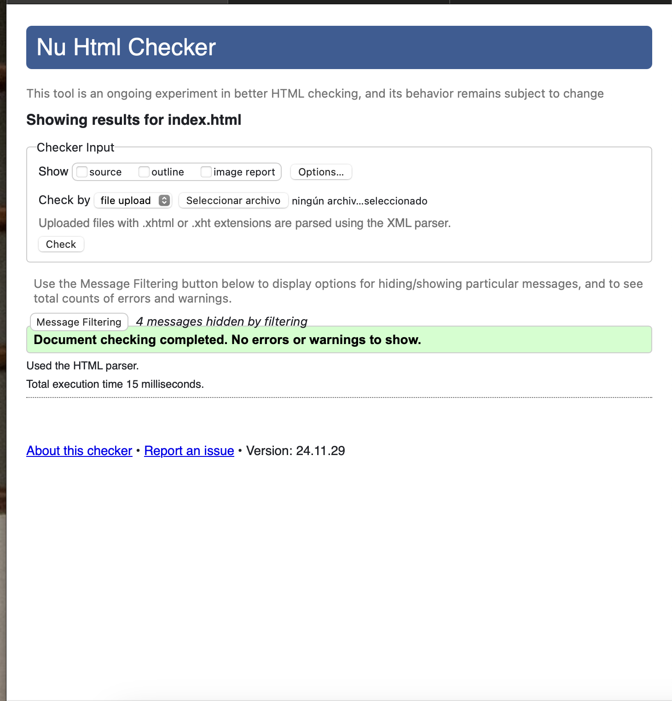

Product.html



About.html

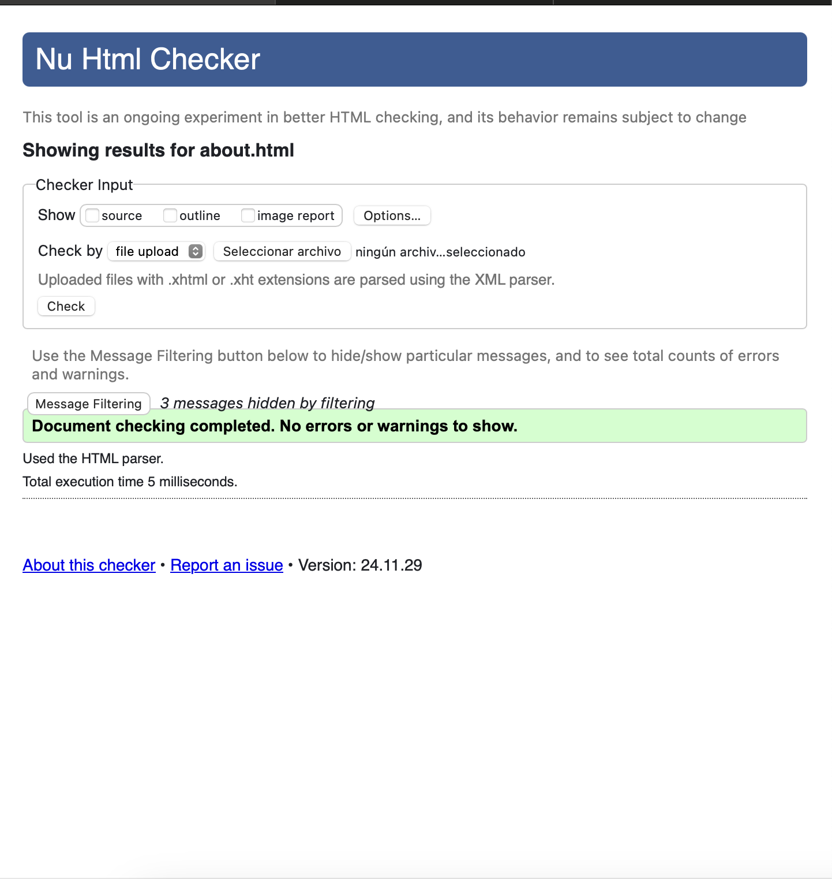About.html

Contactus.html

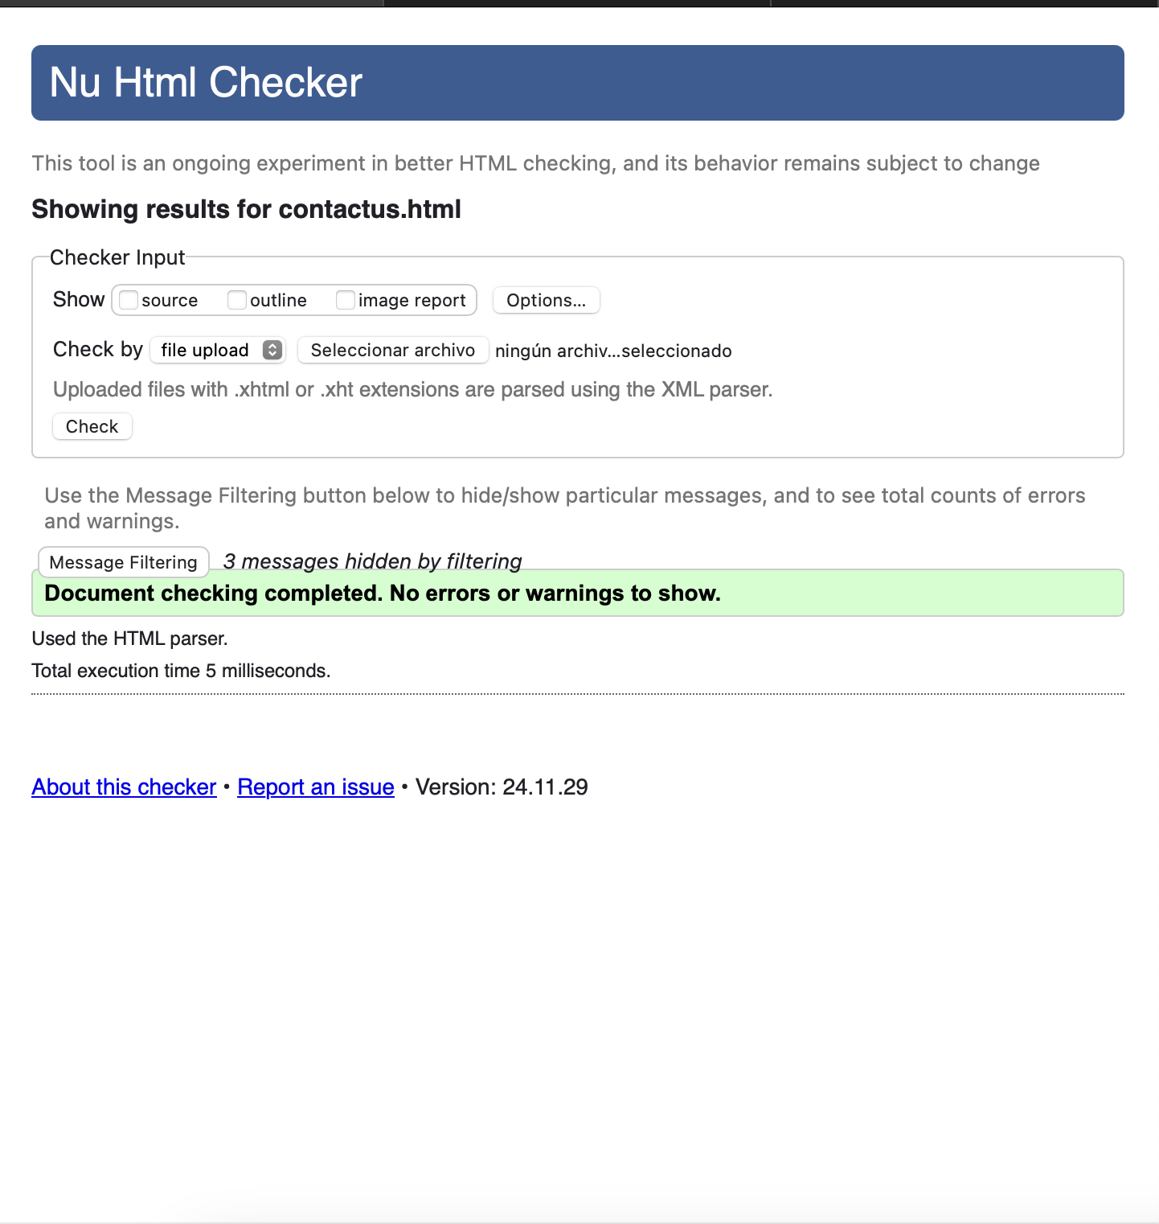

ProductChris.html

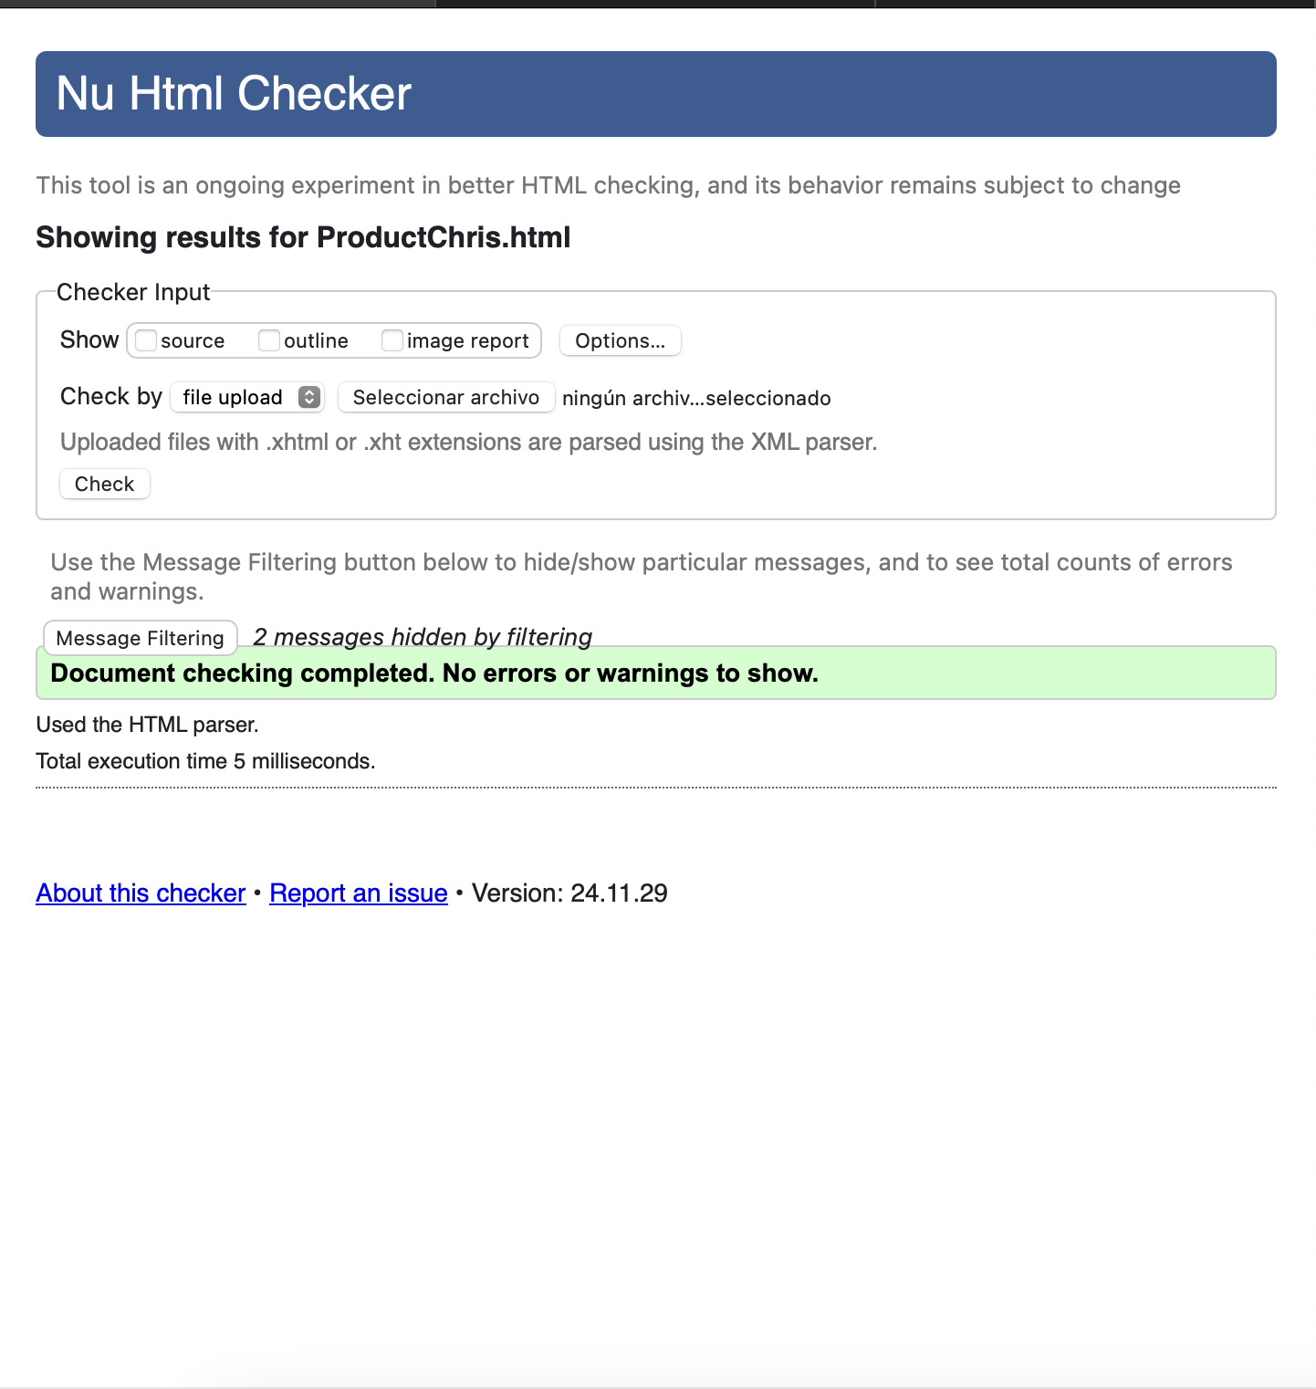

ProductLucifer.html

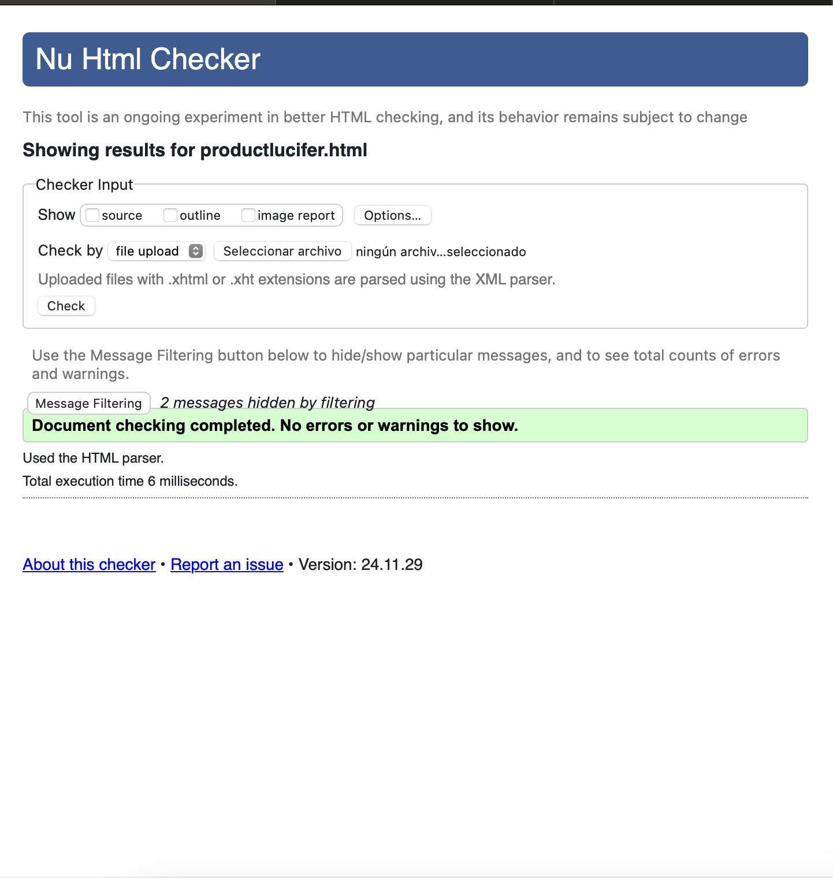

ProductZoro.html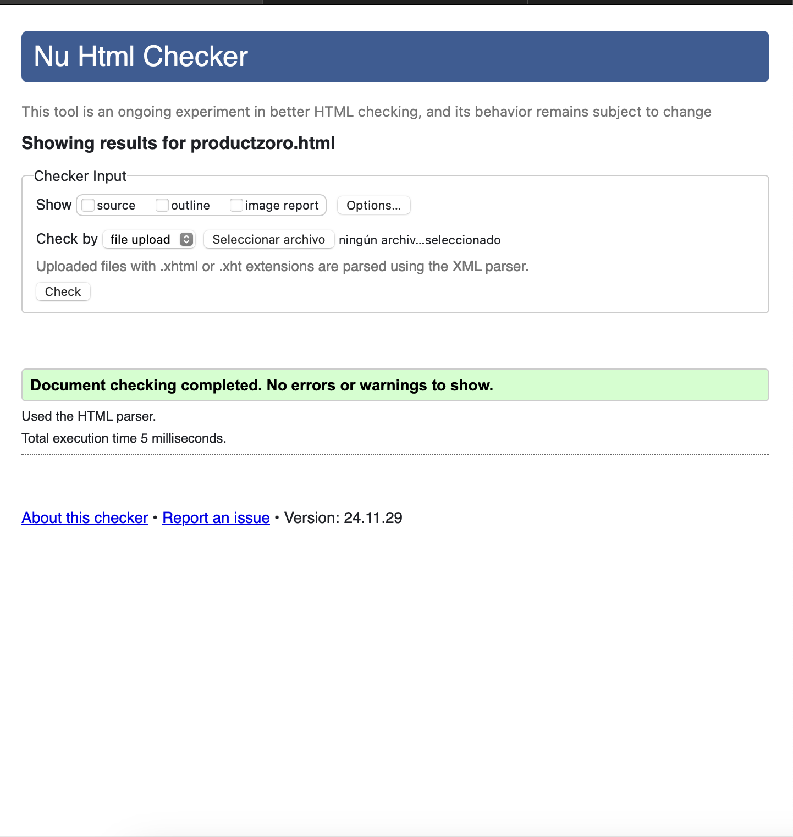

ProductAnakin.html

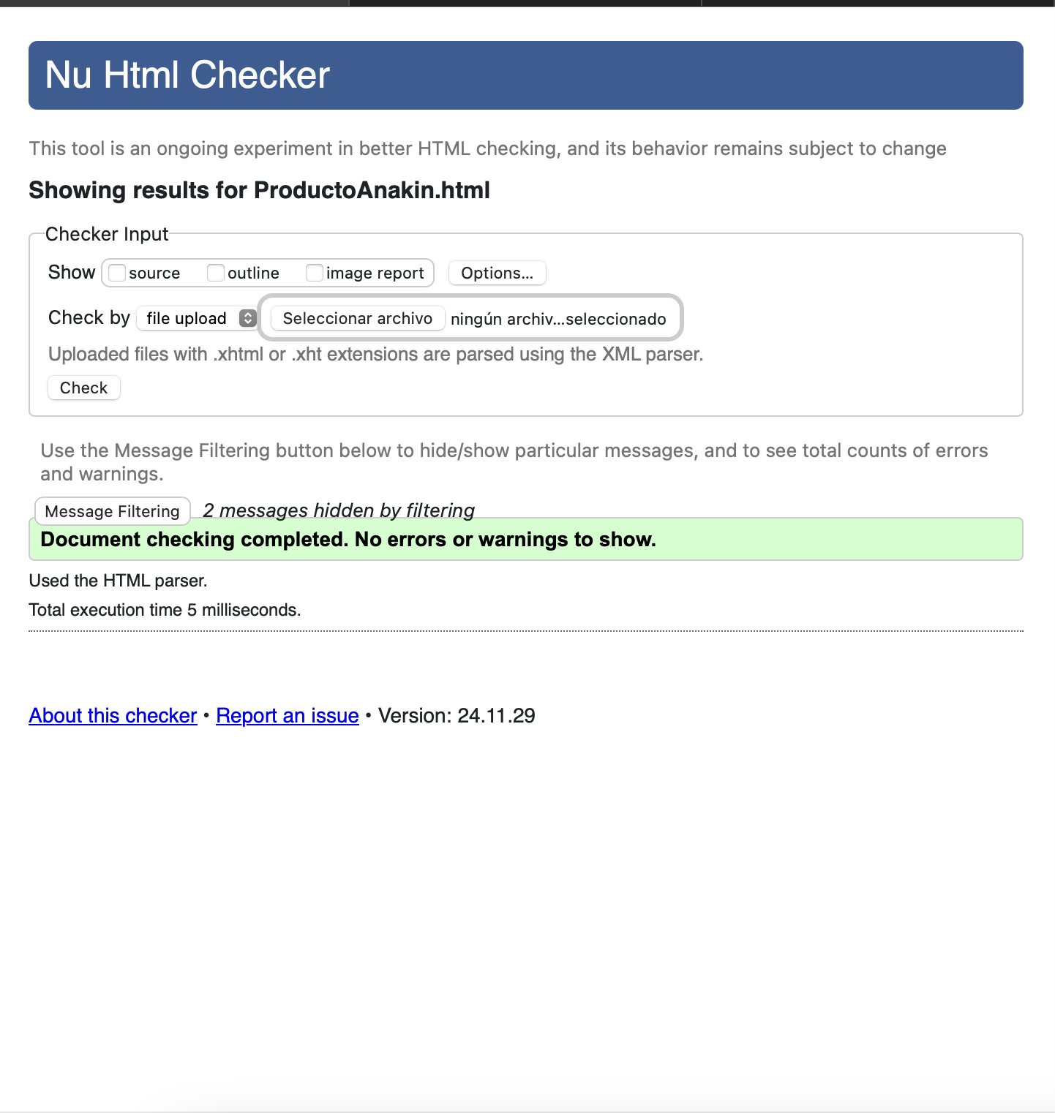

ProductNami.html

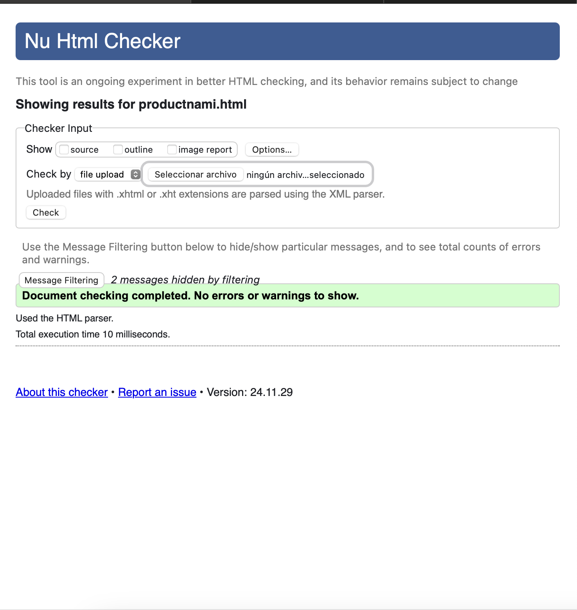

ProductKylo.html

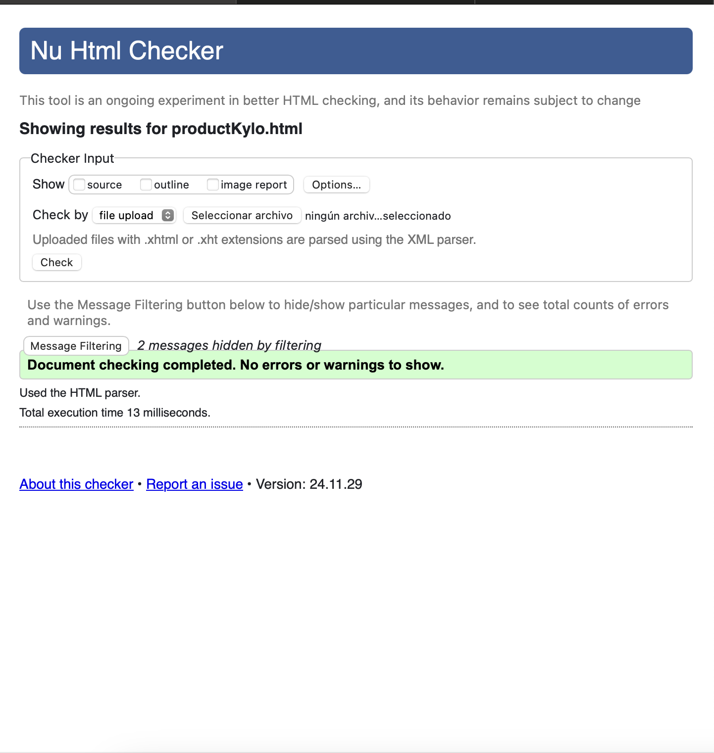

Productherb.htlm

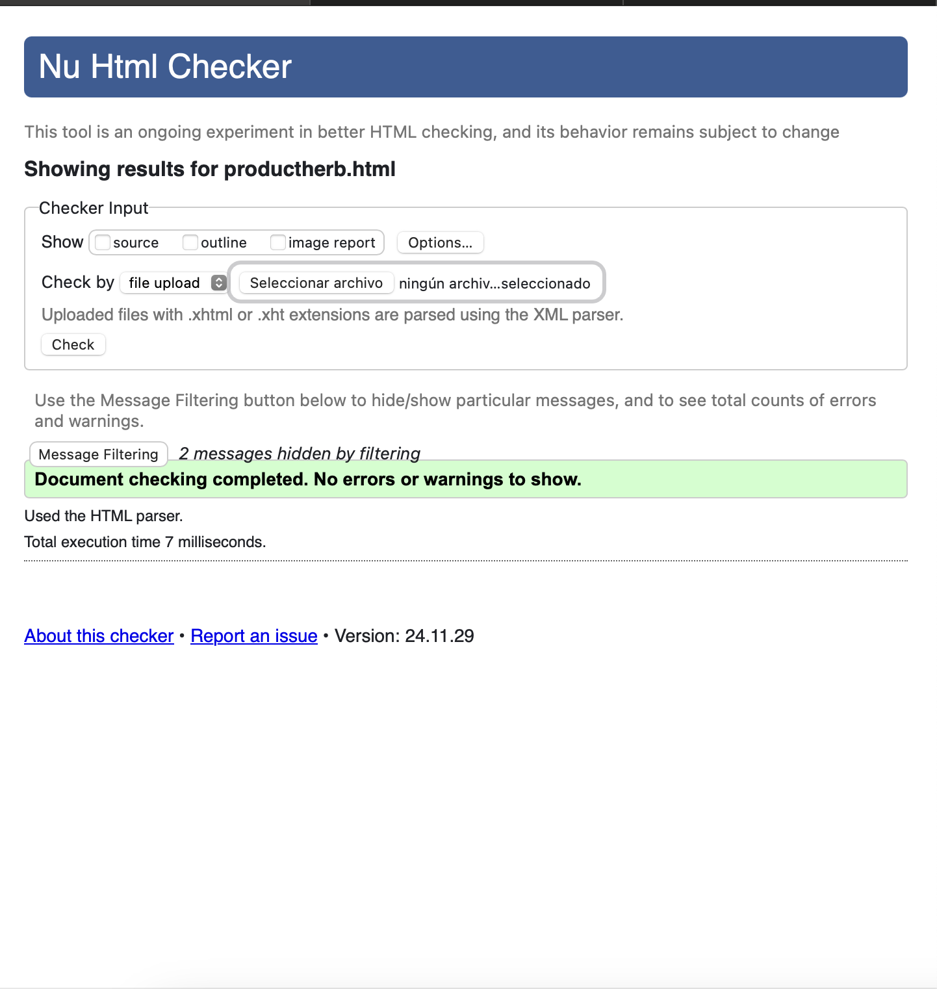

ProductLuffy.html

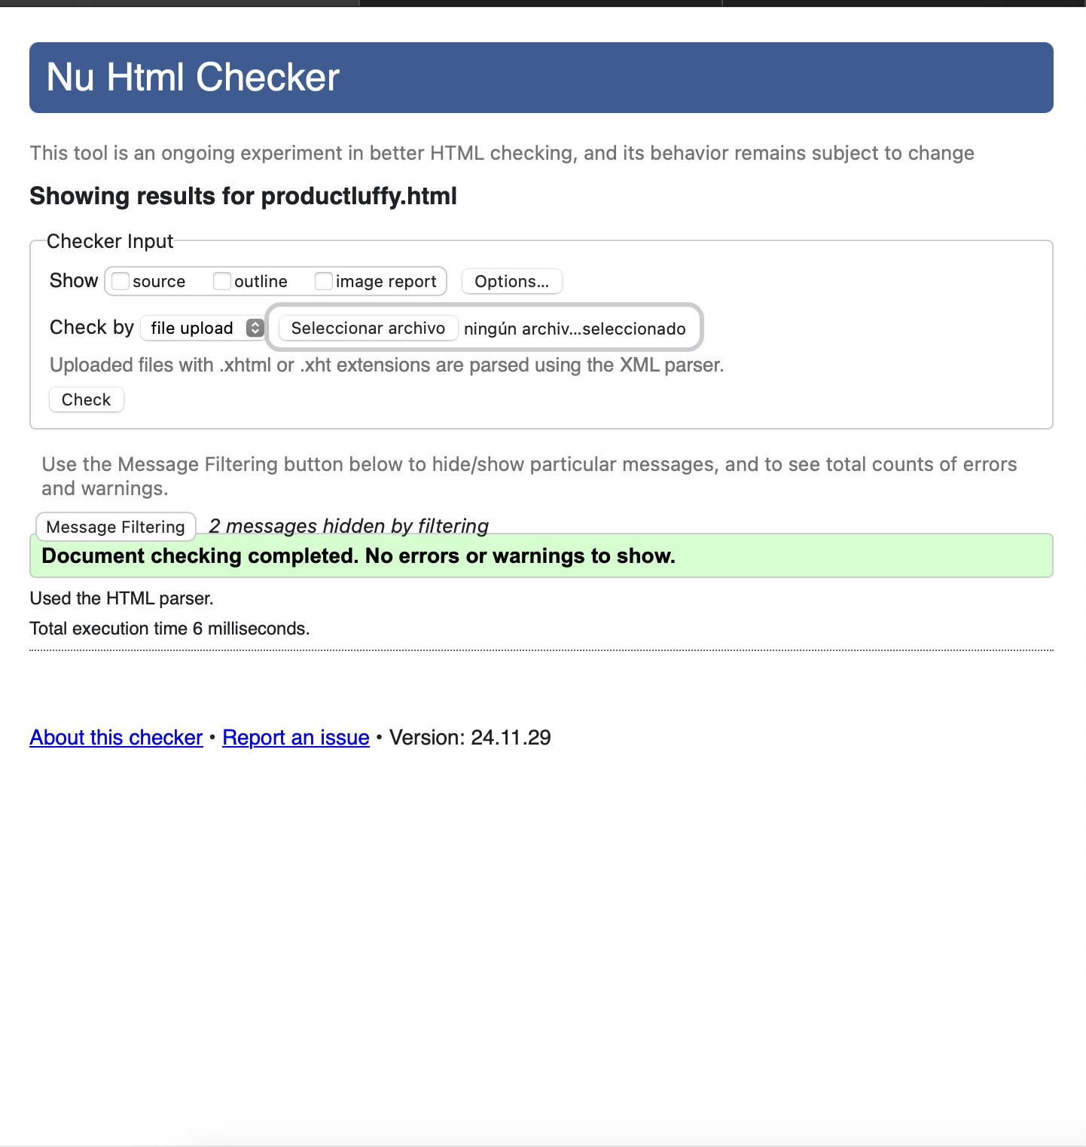

Productsandman.html

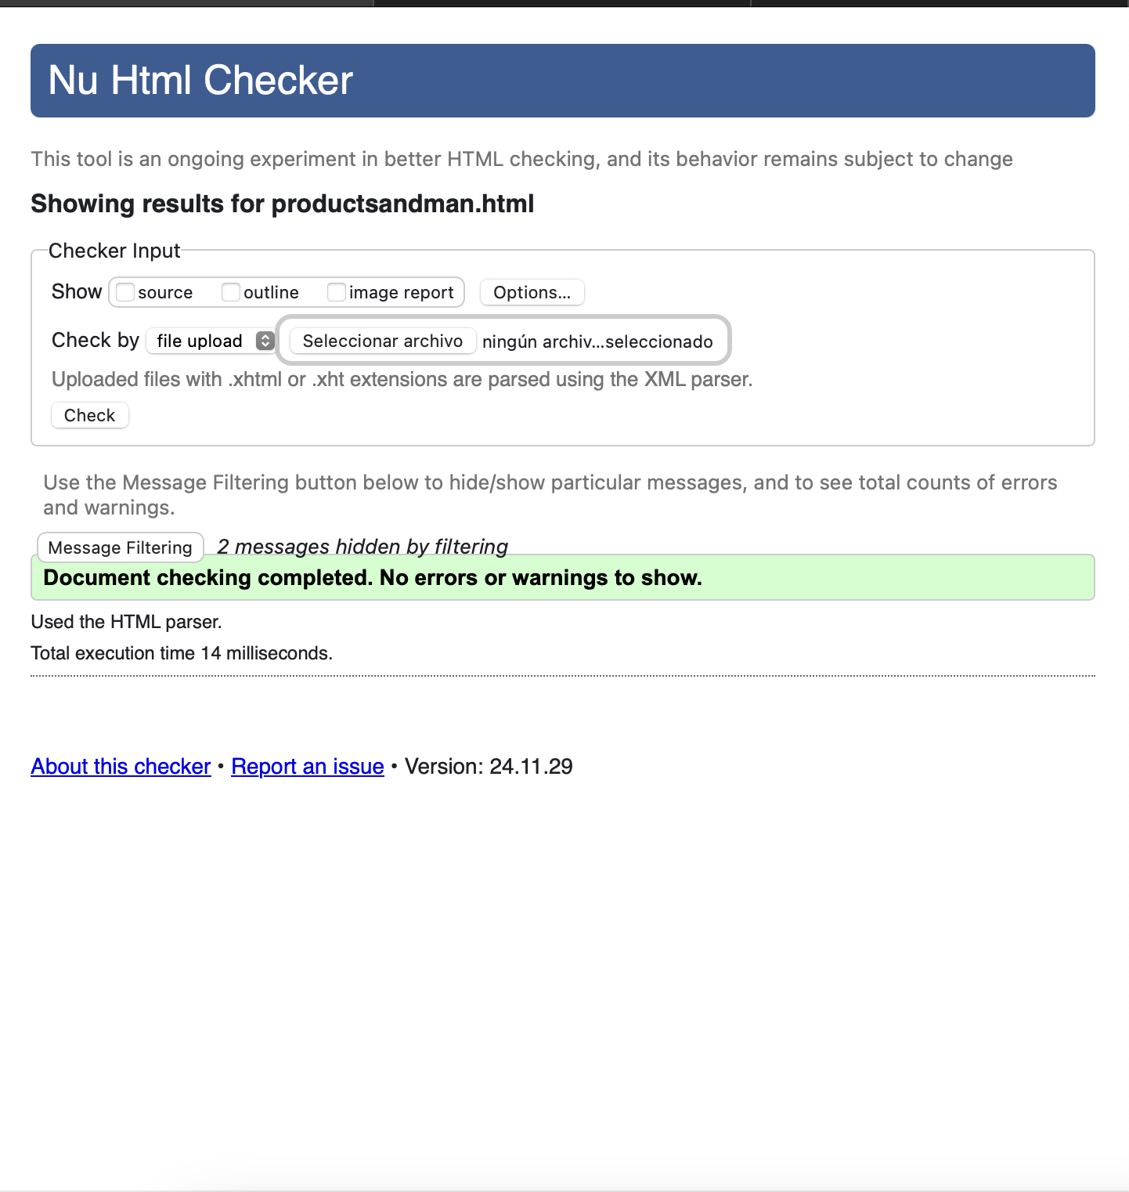

ProductVader.html

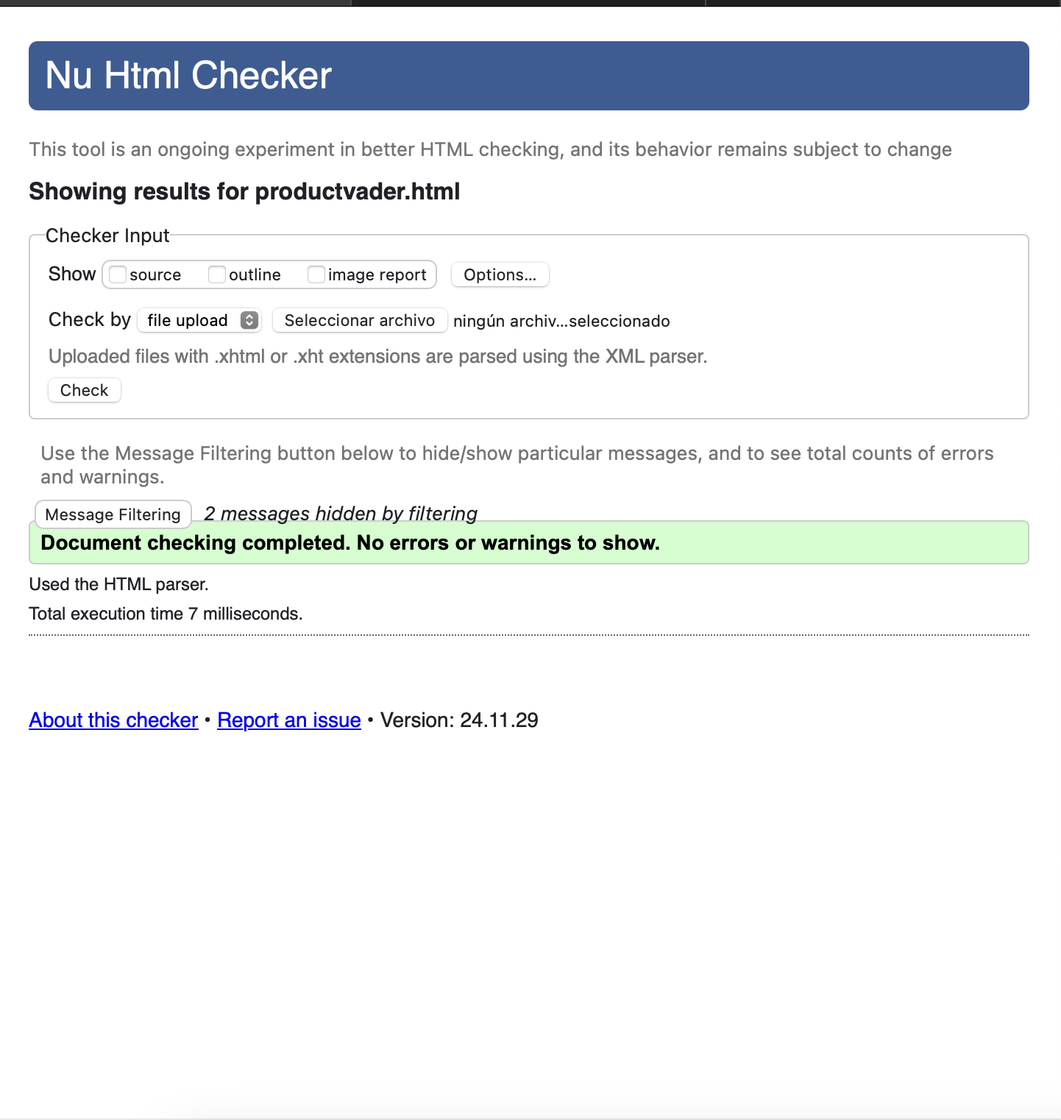

# CSS

About-flex.css

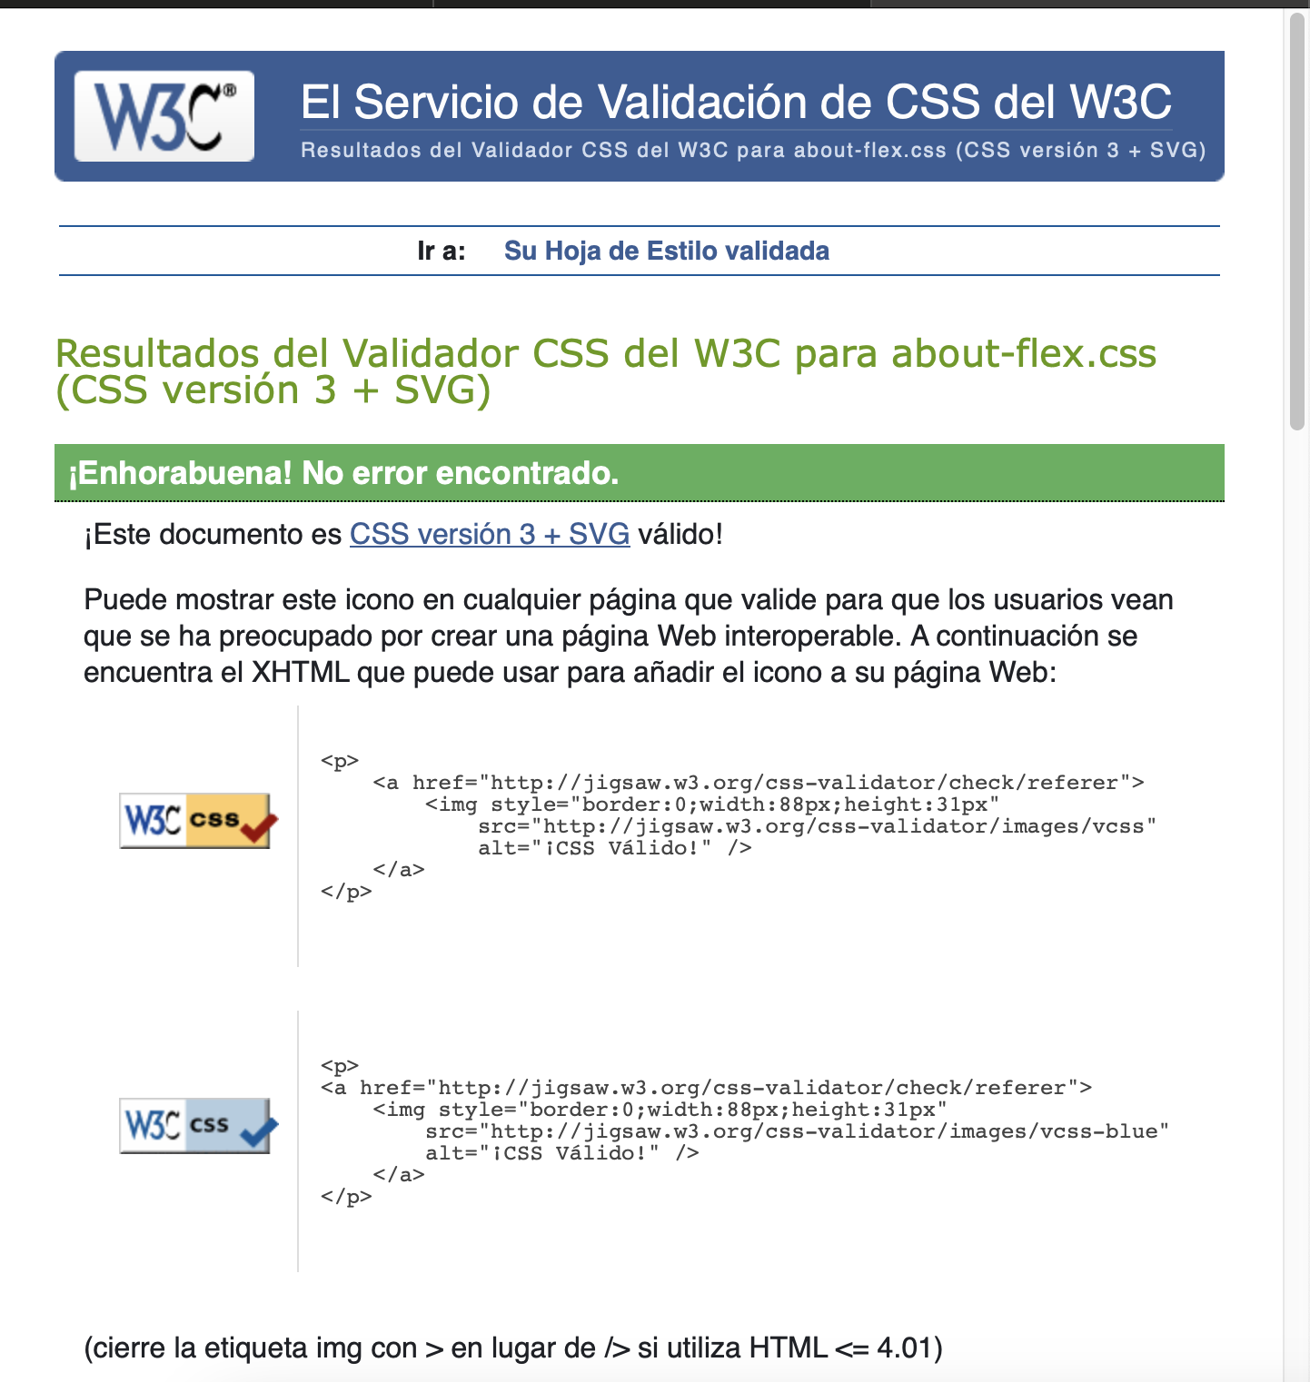

Banner.css

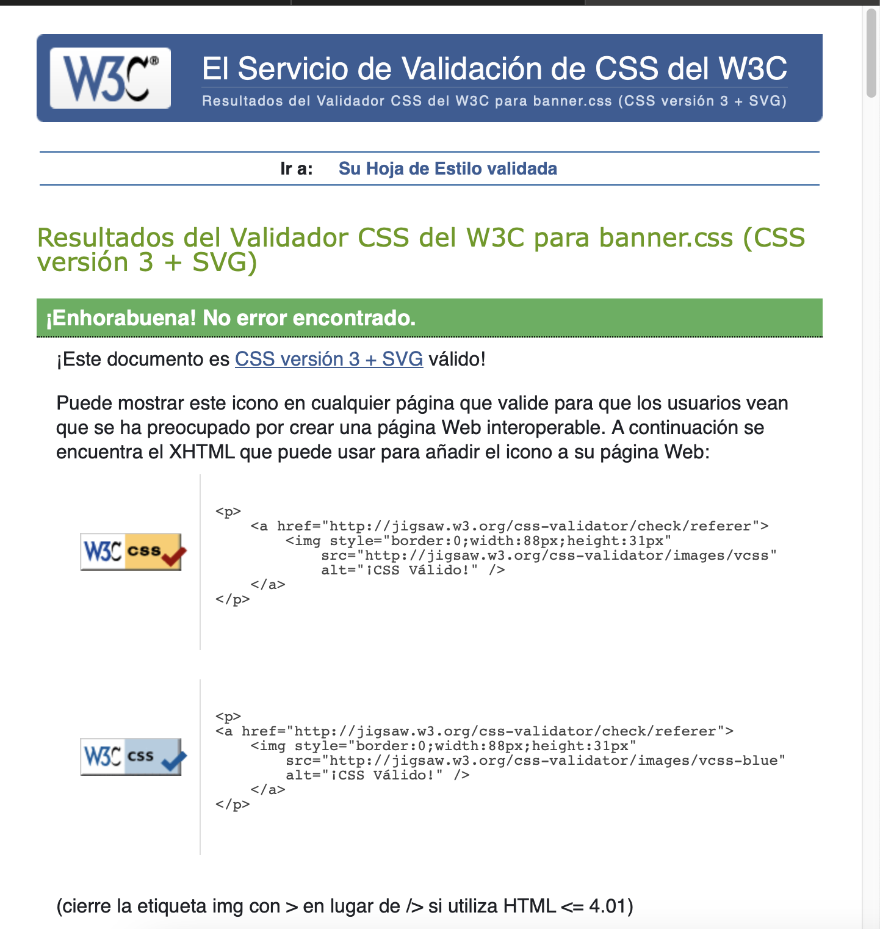

Contactus.CSS

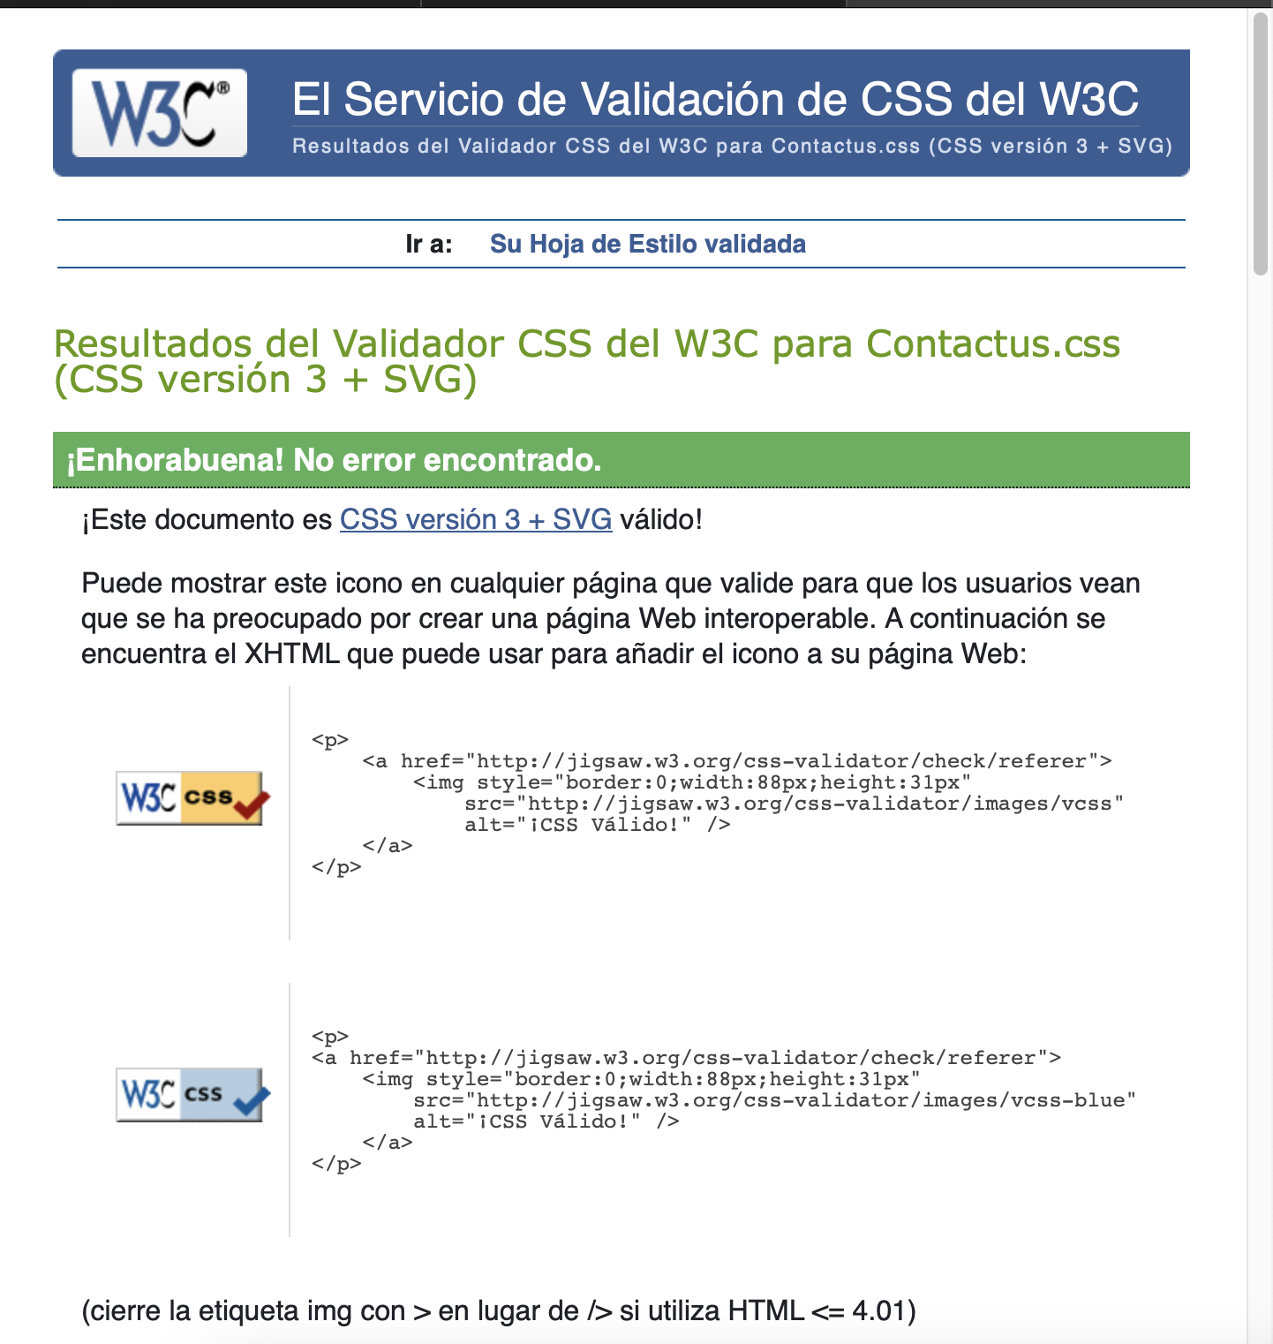

Flex.CSS

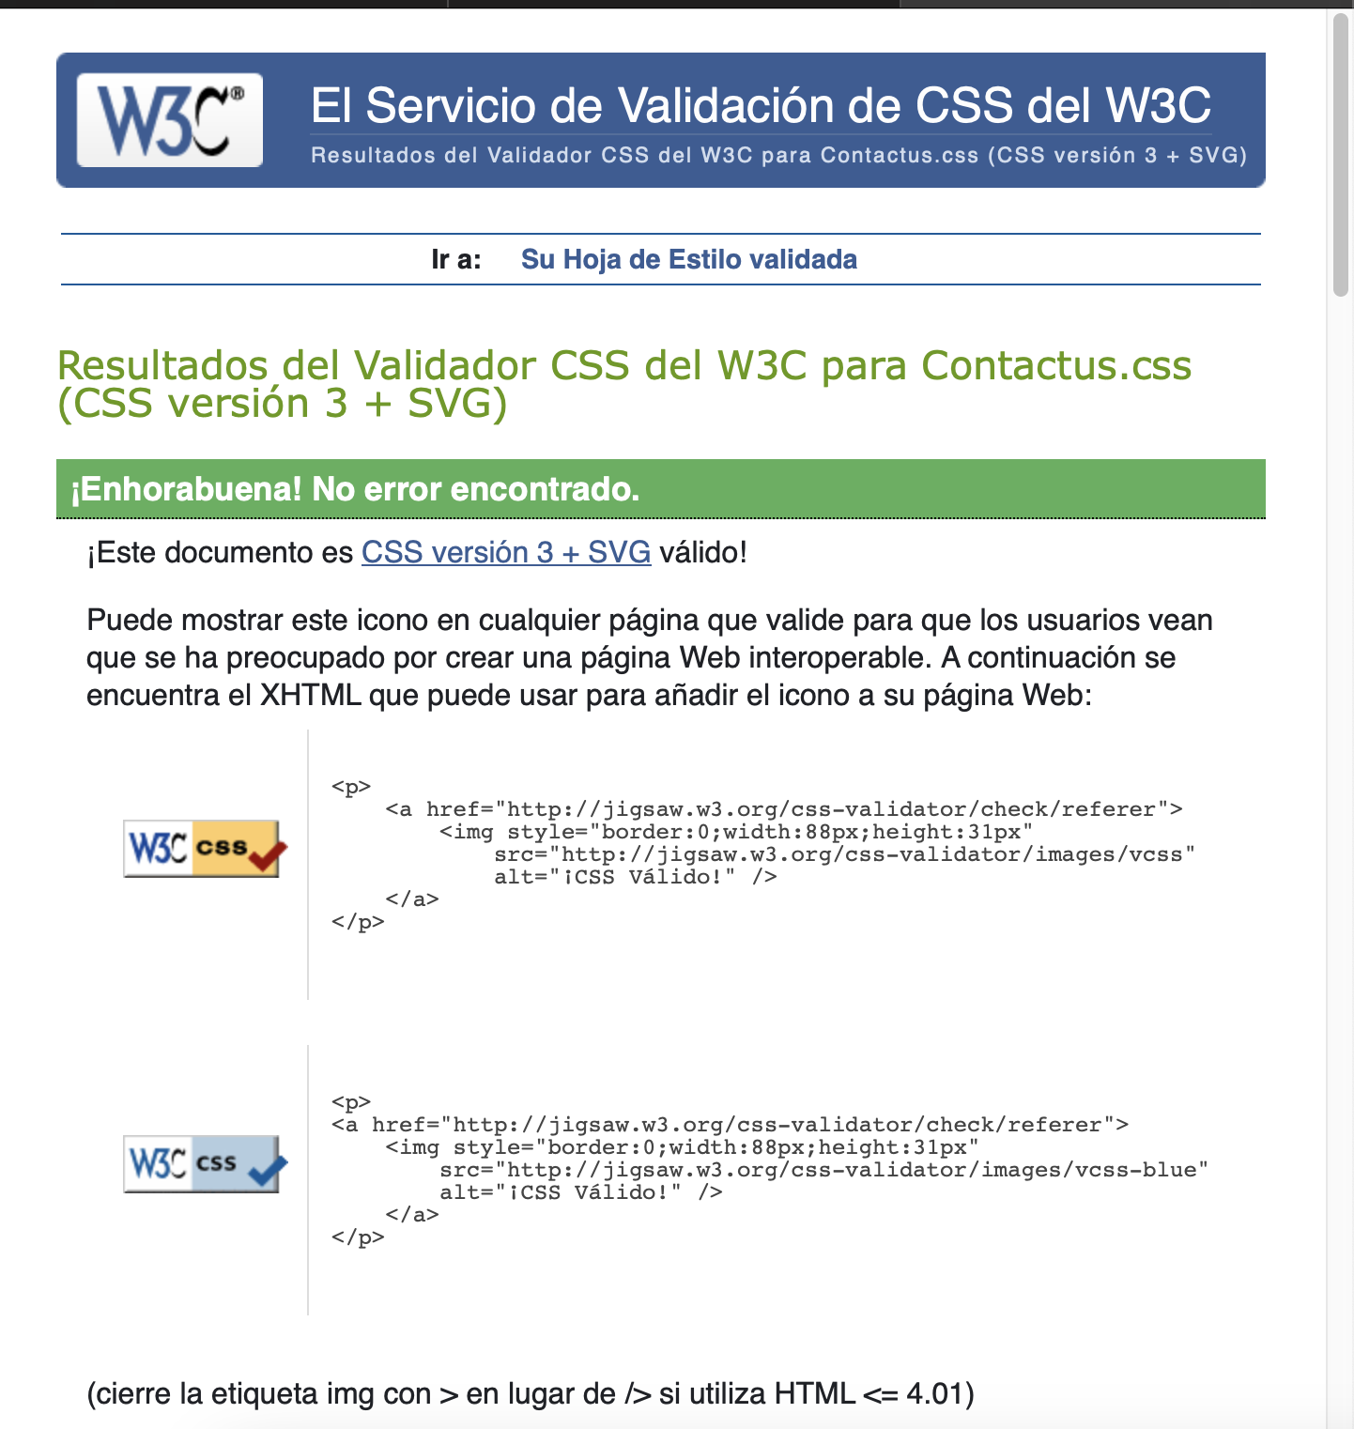

General.CSS

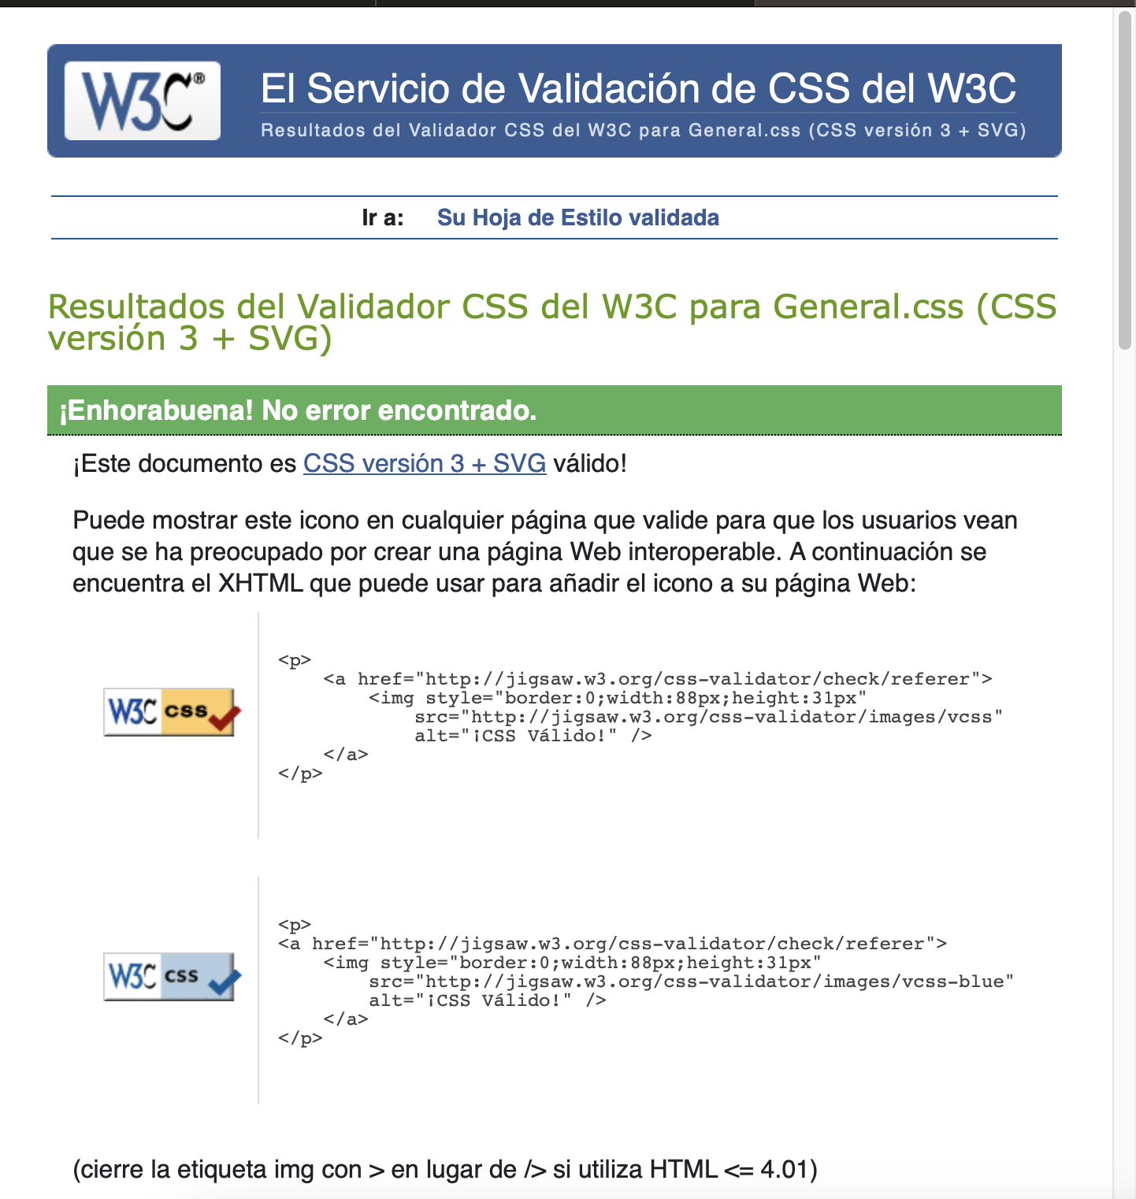

Header.CSS

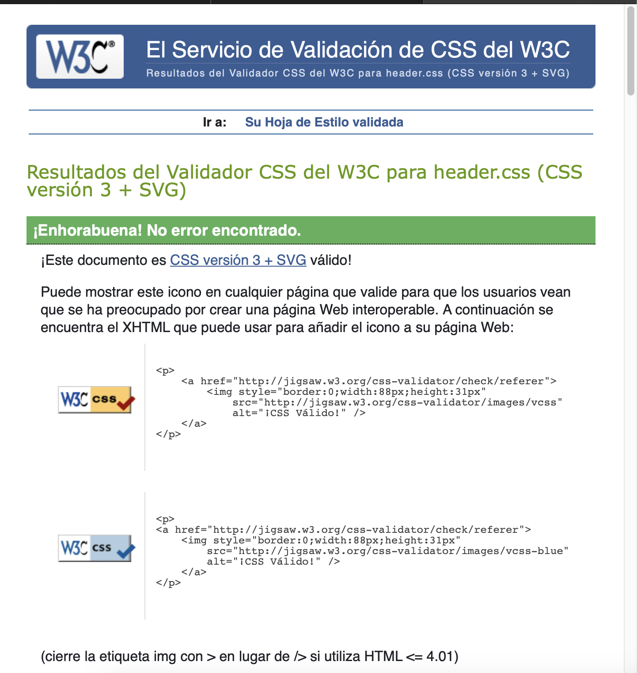

Productos2.CSS

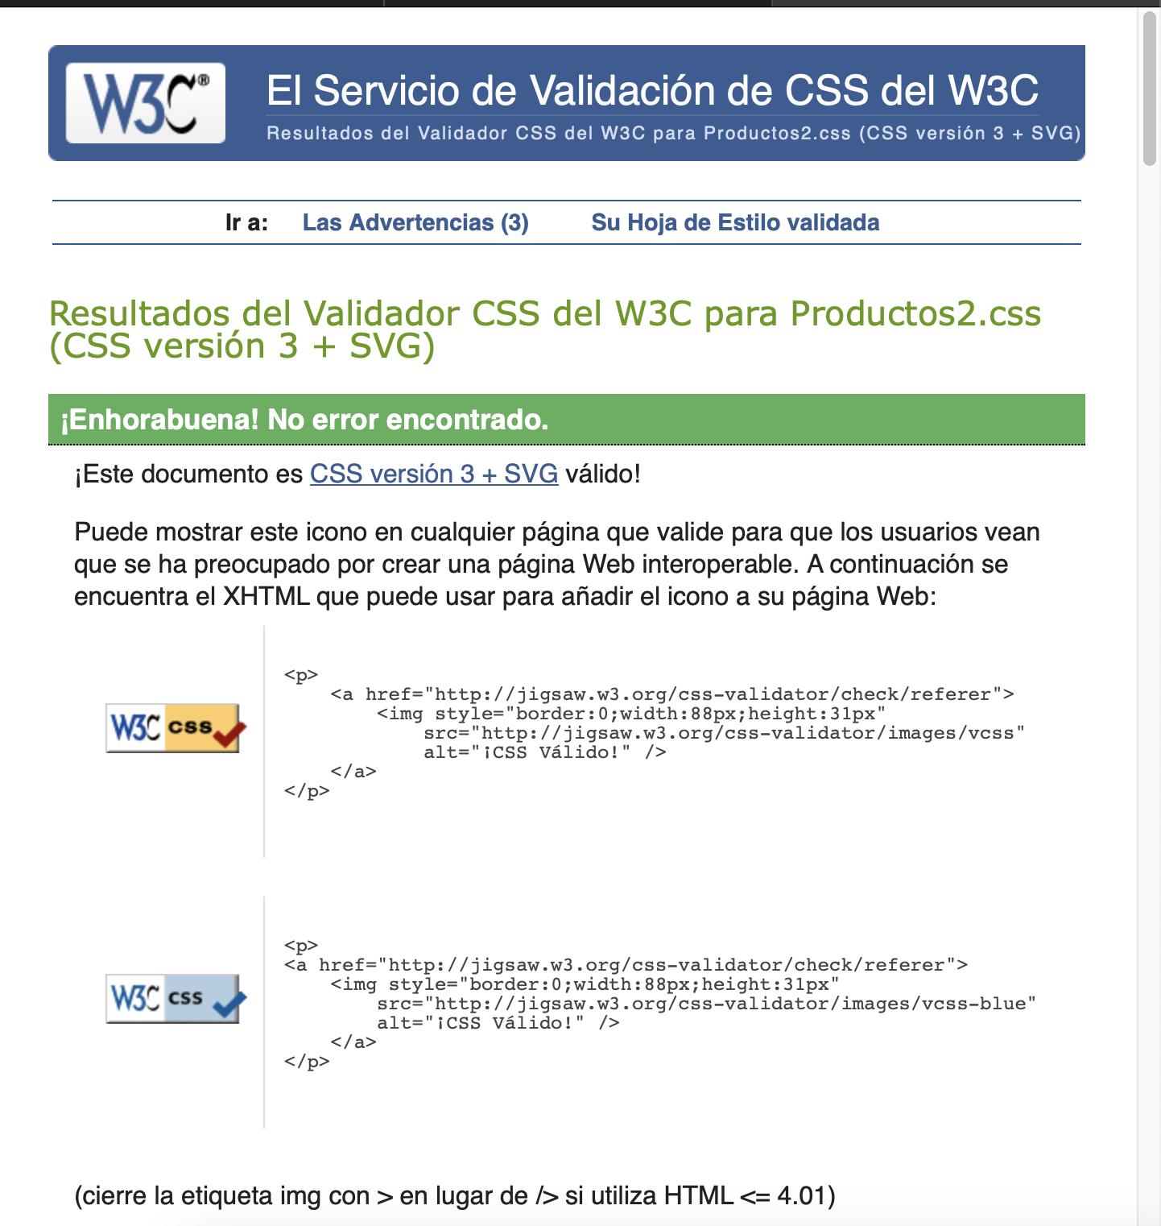

Use.CSS

